**Тема: «Подготовка плуга к работе»**

**Подготовка плуга к работе включает:**

- проверку комплектности, правильности сборки и оценку технического состояния;  
- установку на плуге рабочих органов;  
- настройку плуга на заданную глубину вспашки;  
- проведение технического ухода.

Проверку правильности сборки выполняют на ровной площадке. Полевые обрезы лемехов и отвалов у корпусов должны находиться в одной вертикальной плоскости и выступать за поверхность стойки на 5...8 мм. Выступание отвалов за лемеха в сторону непаханого поля не допускается.

Головки болтов, крепящих лемехи и отвалы предплужников и корпусов, должны быть заподлицо с рабочей поверхностью. Стык лемеха с отвалом должен быть плотным, допускается щель не более 2 мм. Превышение отвала над лемехом не допускается.

Консоль дискового ножа должна поворачиваться на стойке на угол 20°, а нож свободно, без заеданий вращаться на оси.

Лезвия лемехов у всех корпусов должны быть параллельны, а носки и пятки лемехов - лежать на параллельных прямых. Проверку проводят натягиванием шпагата от лемеха первого корпуса до лемеха последнего корпуса. Отклонение носков и пяток лемехов от шпагата допускается не более 5 мм.

Установка рабочих органов на плуге сводится к расстановке предплужников и дискового ножа (рис. 1). Стойки 1 предплужников закрепляют на раме 2 плуга так, чтобы пласты почвы с корпусов 3 свободно проходили в промежутки между предплужниками и корпусами. Расстояние между носками лемехов предплужника 4 и лемехов корпусов 5 по ходу должно быть 25...30 см при ширине захвата корпуса 35 см и 35...40 см у плугов с шириной захвата корпуса 40 см.

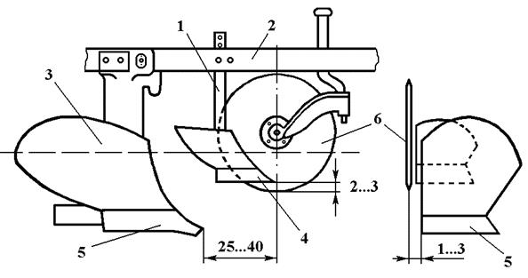

*Рис. 1 Установка предплужника и ножа на раме плуга:  
1 – стойка предплужника; 2 – рама плуга; 3 – корпус; 4 – лемех предплужника; 5 – лемех корпуса; 6 – дисковый нож*

Полевой обрез предплужника должен лежать в плоскости полевого обреза корпуса; допускается отклонение в сторону поля до 15 мм. Если глубина хода предплужника 10 см, то лезвие лемеха предплужника 4 должно быть выше лезвия лемеха корпуса 5 на величину, зависящую от глубины пахоты. Например, при глубине вспашки 25 см она составит 15 см, при 30 см - 20 см.

Дисковый нож 6 устанавливают впереди предплужника так, чтобы его плоскость была вынесена в поле от полевого обреза корпуса на 1...3 см, а от полевого обреза предплужника - на 1 см. Центр диска располагают над носком лемеха предплужника, или на 3...5 см впереди него, а нижнюю точку лезвия - на 2...3 см ниже его носка.

Настройка плуга на заданную глубину вспашки проводится так. Плуг агрегатируют с трактором, выезжают на ровную площадку, трактор колесами или гусеницами заезжает на прокладки, высота которых должна соответствовать заданной глубине вспашки, уменьшенной на глубину погружения колеса в почву (1...2см) и переводят плуг в рабочее положение (рис. 2). Под пятки лемехов корпусов подкладывают дощечки толщиной 10 мм, а под опорное колесо (колеса) ставят подкладки, высота которых меньше заданной глубины вспашки на 2...3 см. Задние колеса полунавесных плугов должны опираться при этом на площадку. Изменяя длину верхней тяги навески трактора и правого раскоса, устанавливают раму плуга параллельно площадке. Вращая винты механизмов опорных колес опускают колеса до соприкосновения с прокладками и затягивают стопорные болты для предотвращения смещения колес при работе. Окончательно глубину вспашки устанавливают в поле.

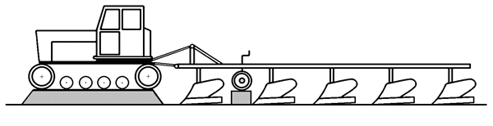

*Рис. 2. Настройка плуга на заданную глубину вспашки*

Подготовка поля заключается в осмотре участка и устранении помех, выборе направления пахоты и способа движения агрегата, разбивке участка на загоны, разметке поворотных полос и провешивании линии первого прохода агрегата.

Обычно пахоту проводят вдоль участка. На склонах, с целью уменьшения смыва почвы, пашут поперек склона.

Для прокладки первых борозд и опашки границ поворотных полос первые проходы агрегата необходимо выполнять припашкой всвал за три прохода или вразвал за четыре прохода агрегата.

Плуг для первого прохода припашки всвал устанавливают так, чтобы первый корпус скользил по поверхности поля или пахал на 1/3 заданной глубины, а последний пахал на заданную глубину (это достигается укорачиванием правого раскоса навески трактора). Второй проход выполняется так, чтобы все корпуса пахали на заданную глубину, при этом первый корпус должен идти по следу предпоследнего корпуса. Третий проход выполняют, как и при обычной пахоте.

Для первого и второго проходов при припашке вразвал плуг регулируют так, чтобы первый корпус скользил по поверхности поля, а последний был заглублен на половину заданной глубины пахоты (это достигается укорачиванием правого раскоса и опусканием опорного колеса). После этого все корпуса устанавливают на заданную глубину вспашки и выполняют третий и четвертый проходы, направляя первый корпус по следу предпоследнего корпуса. При этом засыпается развалъная борозда и образуется небольшой свальный гребень.

При вспашке трактор ДТ-75М ведут так, чтобы расстояние от обреза правой гусеницы до стенки борозды было 10...15 см. При работе пахотного агрегата золотник распределителя масла должен быть установлен в "плавающее" положение.

Для запашки разъемных борозд плуг регулируют так, чтобы первый корпус пахал на заданную глубину или на 5...6 см глубже и шел рядом с открытой бороздой, а задний скользил по поверхности поля (это достигается укорачиванием верхней тяги механизма навески трактора и подъемом опорного колеса плуга).

Домашнее задание: написать конспект, начертить рис.1.